职业卫生检测技术服务信息公开表
用人单位  名称 | 青岛鲁润能源环境有限公司
地理位置 | 青岛市城阳区棘洪滩街道金岭工业园锦盛三路58号
联系人 | 沈云慧
调查专业  技术人员名单 | 贾健、王洪帅 | 调查时间 | 2024.07.28 | 陪同人 | 沈云慧
采样专业  技术人员名单 | 贾健、张心 | 采样时间 | 2024.08.02 | 陪同人 | 沈云慧
检测专业  技术人员名单 | 孙颖、常鑫钰、郭秀丽、田立茹、吕祯、李笑笑、包红艳 |  | 检测时间 | 2024.08.02-2024.08.05
影像资料  （调查影像资料及采样影像资料） | 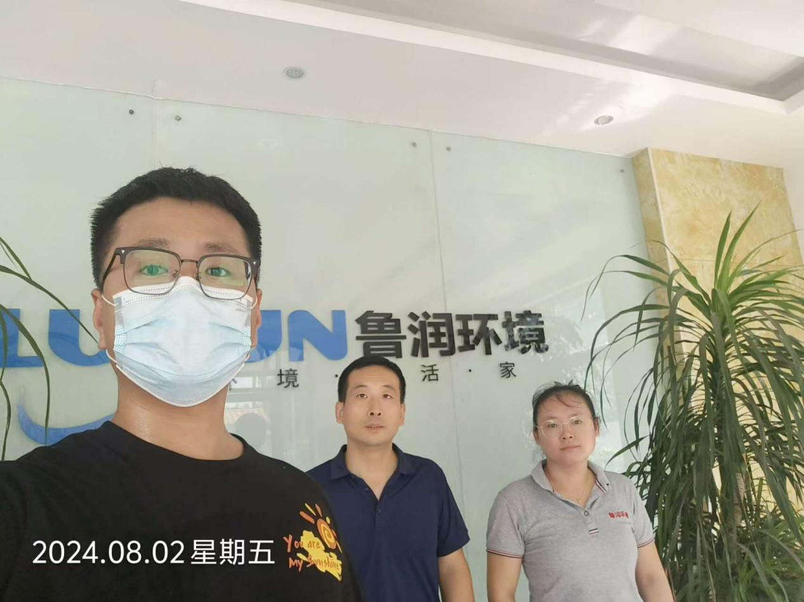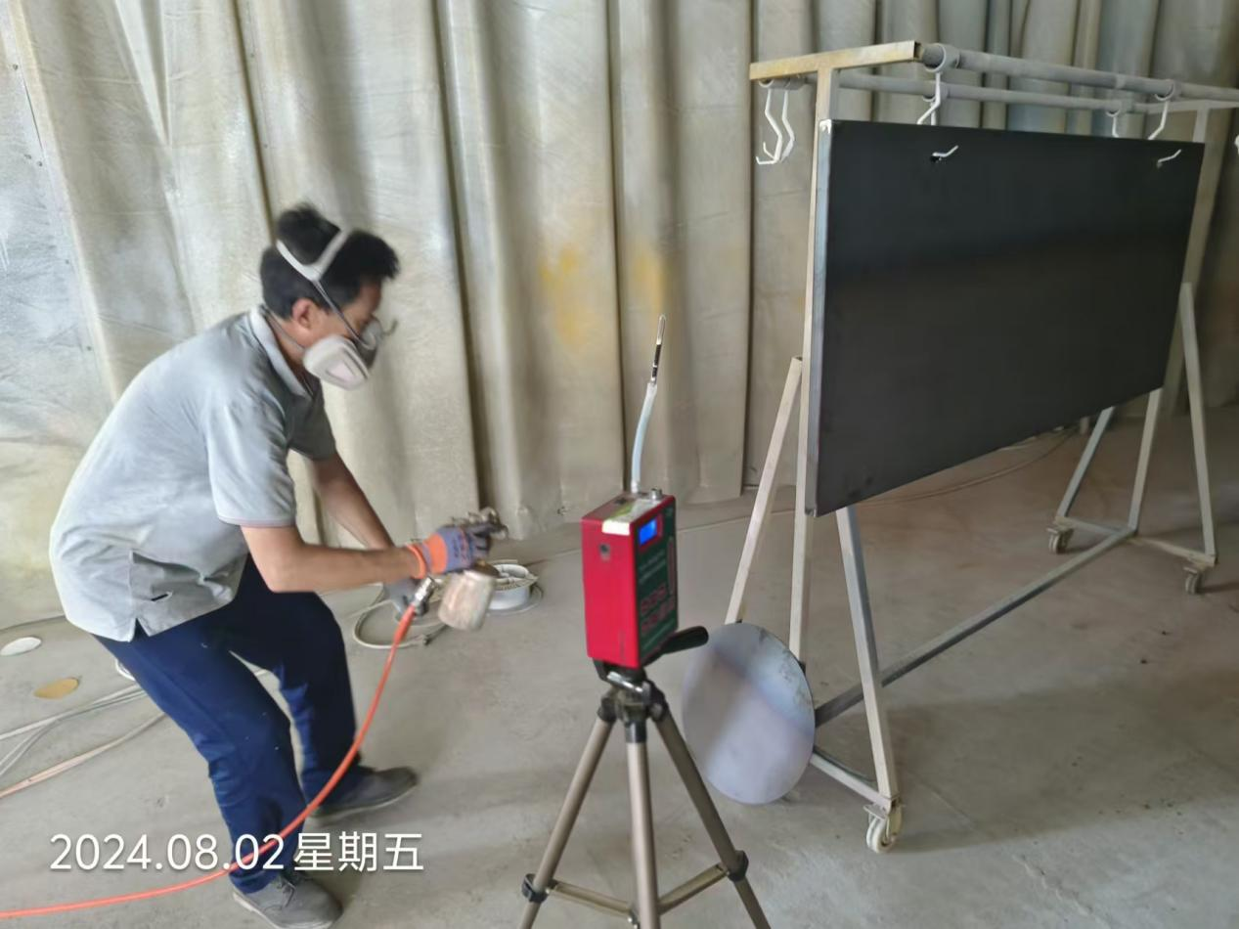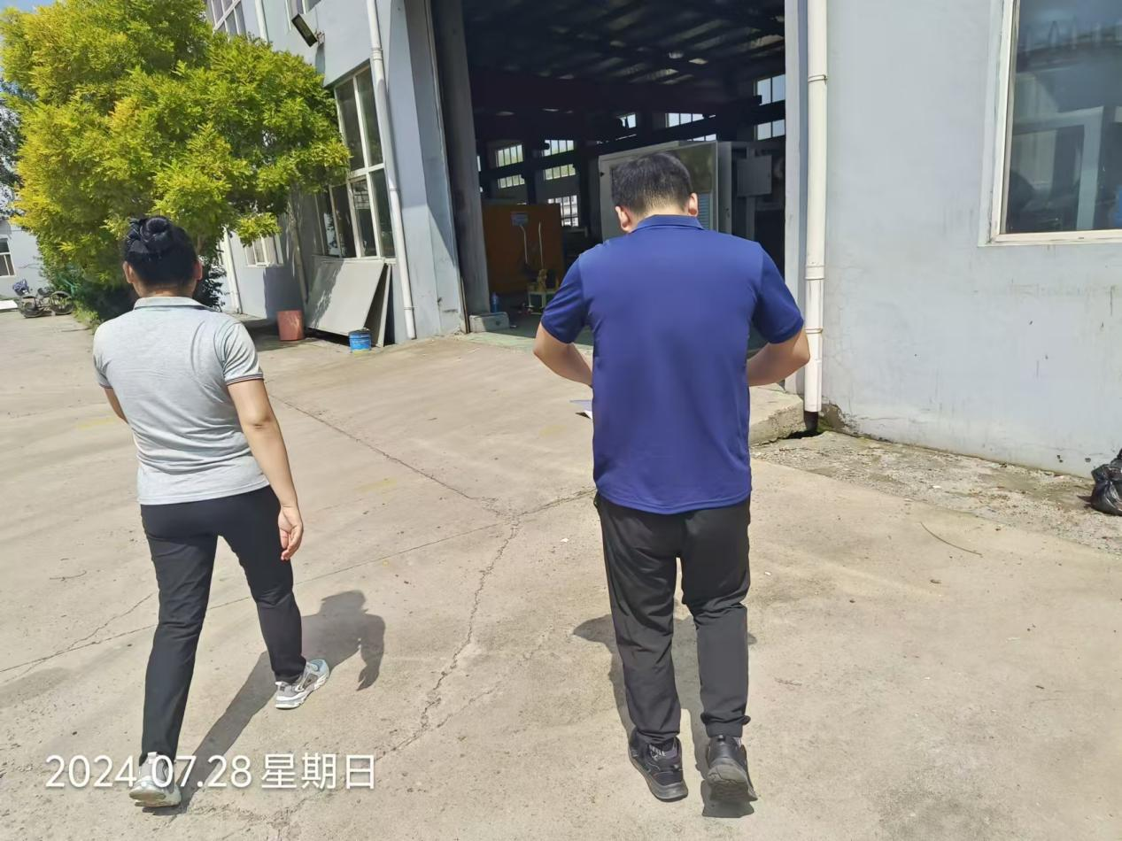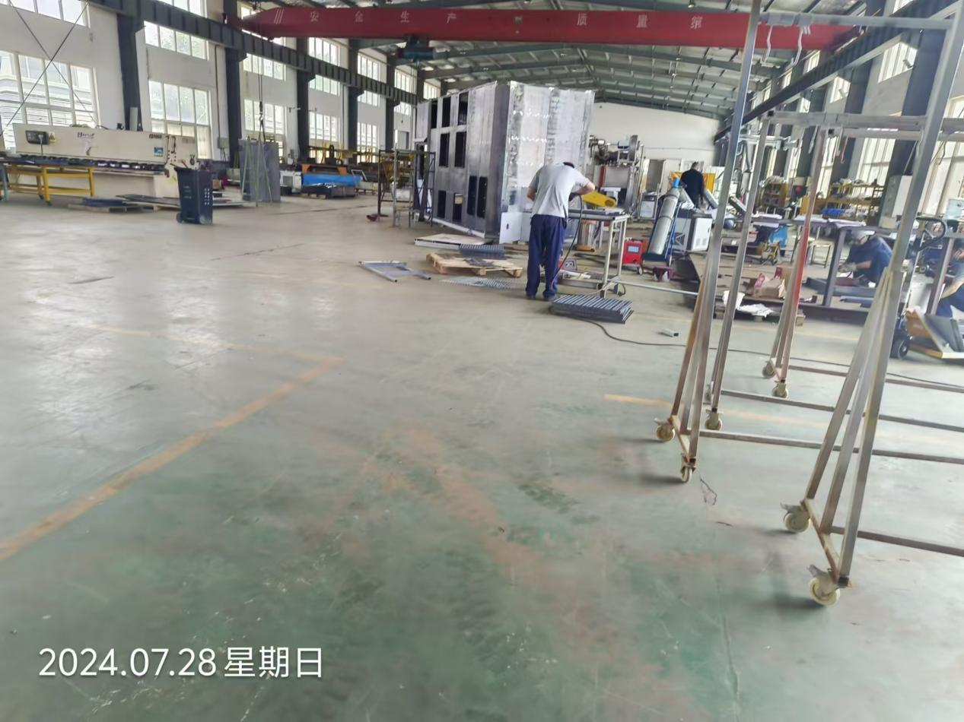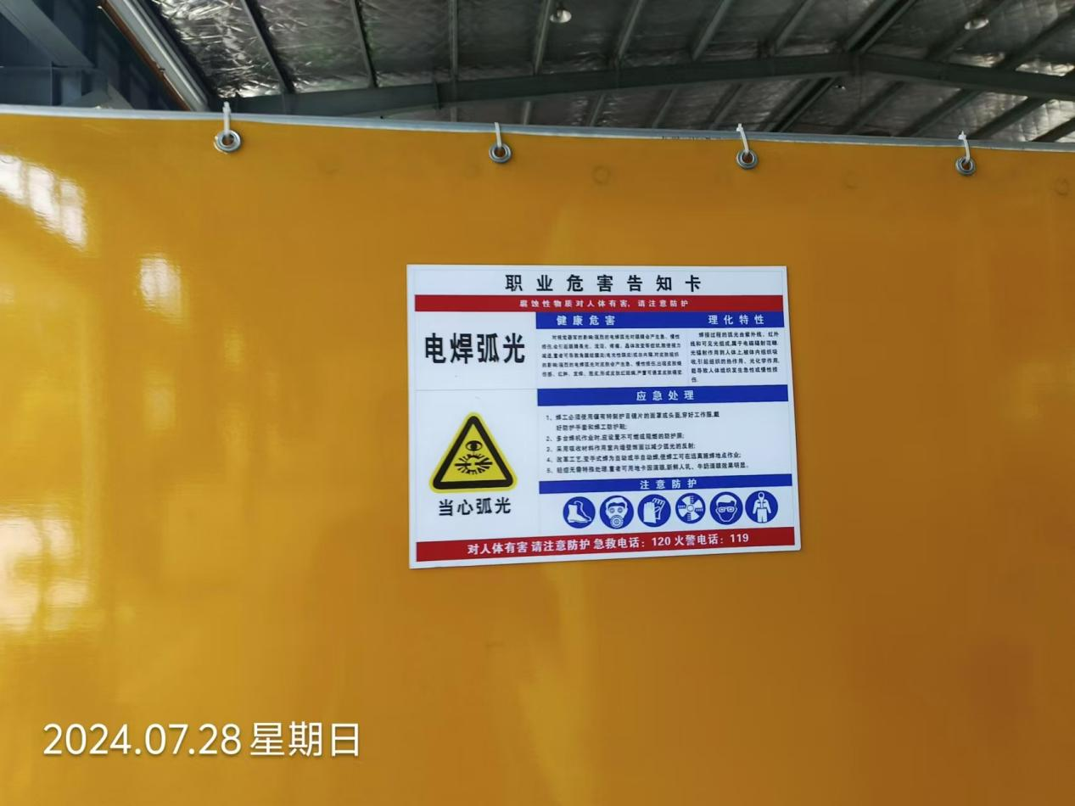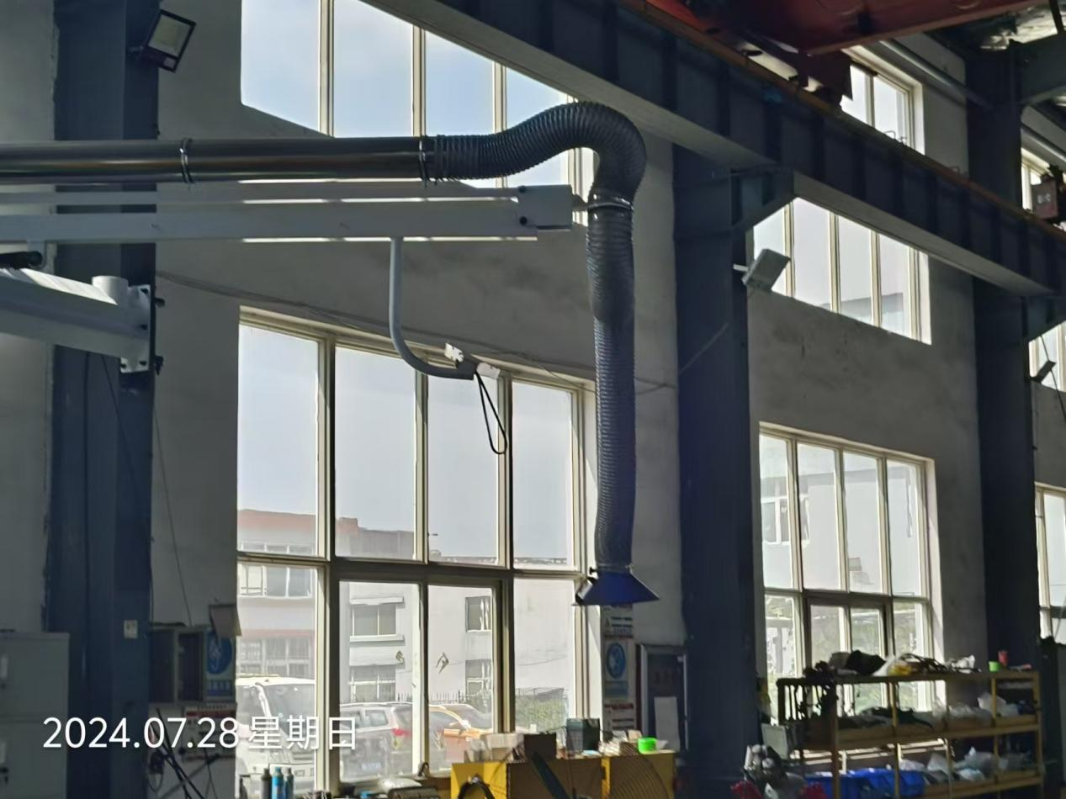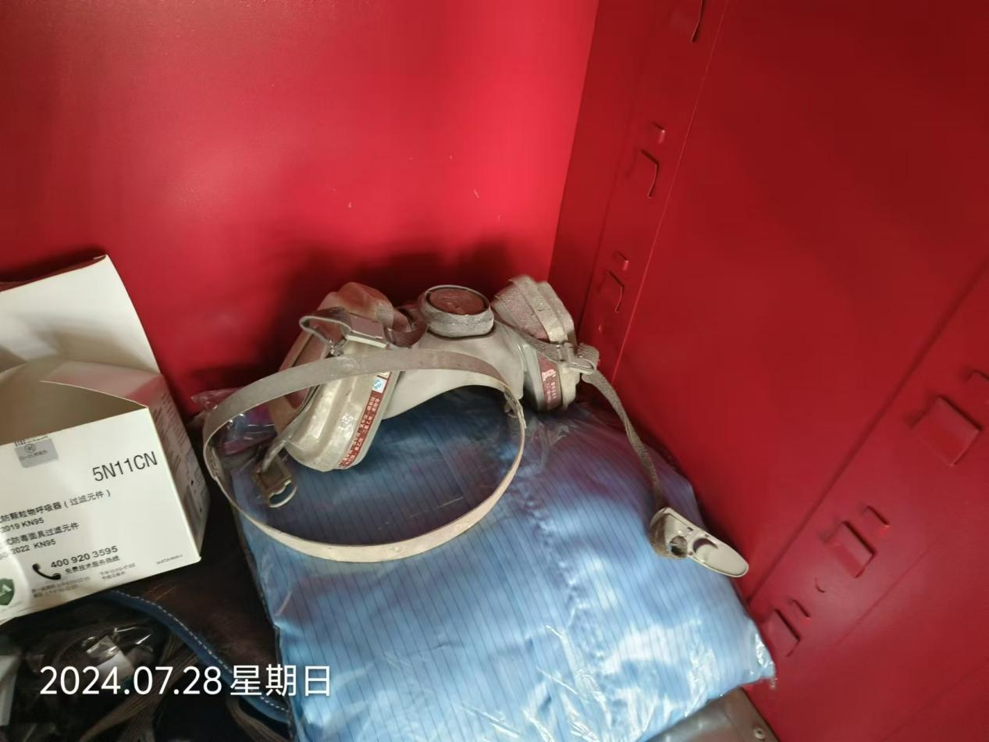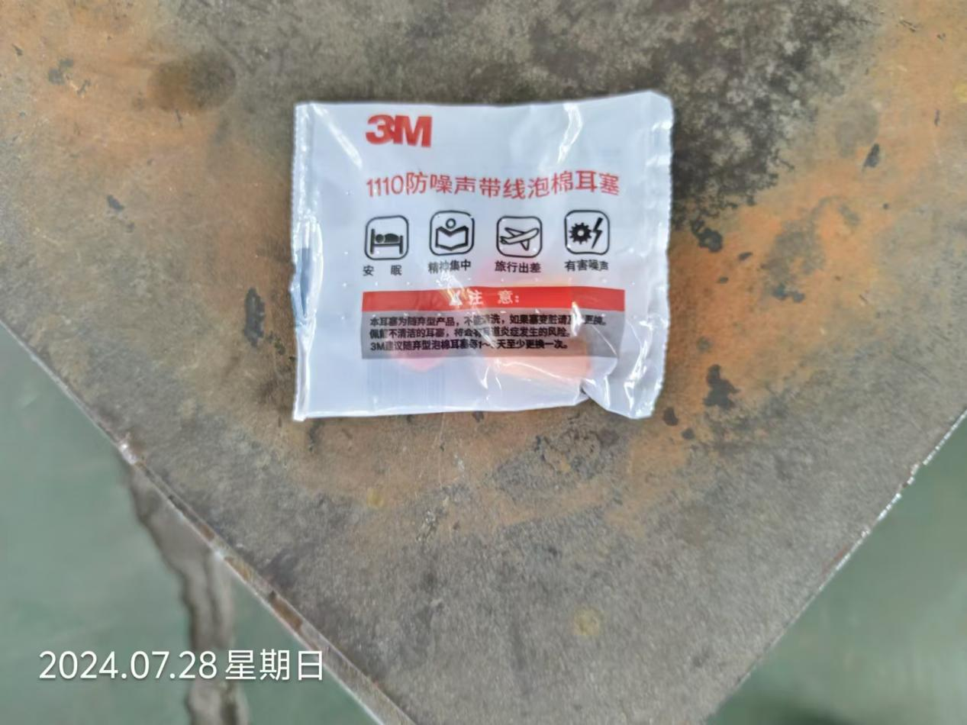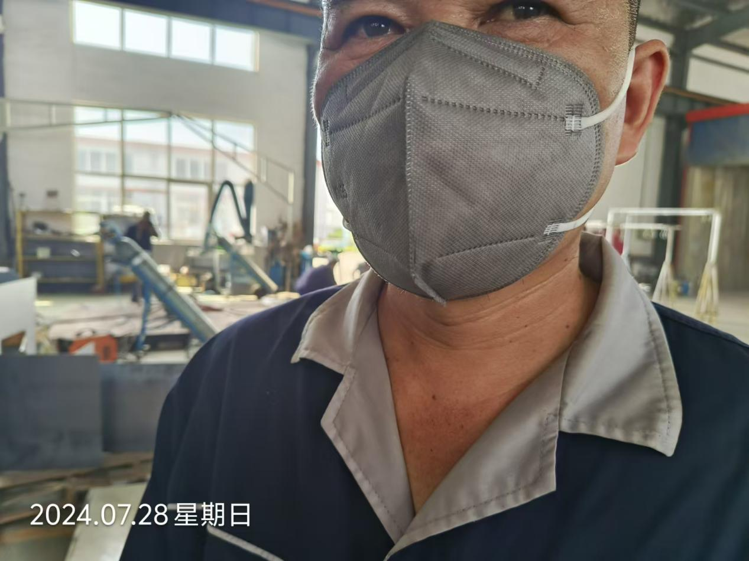
公示日期：2024.09.12

